Тема. Фізіологічна, психологічна та соціальна зрілість.

Мета: формувати поняття про фізіологічну, психологічну та соціальну зрілість; дати уявлення про соціальні ролі й життєві навички в сучасному світі; вчити здійснювати самооцінювання рівня зрілості та готовності до дорослого життя; розвивати навички аналізу, систематизації; виховувати активну позицію в навчальній діяльності та повсякденному житті.

ХІД УРОКУ

І. Організаційний момент

ІІ. Активізація чуттєвого досвіду, опорних знань учнів

Як ви думаєте, про кого й у який час було зроблено таке зауваження: «Коли я був маленьким хлопчиком, нас учили шанувати і поважати старших, але сьогодні молодь думає, що вони найрозумніші, і не терплять ніяких обмежень»?

( П*онад 3000 років тому Геосід, античний поет, основоположник дидактичного й генеалогічного епосу.)*

ІІІ. Мотивація навчальної діяльності учнів

Постановка проблемного запитання

* Як знання про особливості вікових періодів можуть допомогти (або нашкодити) людині?
* У процесі свого індивідуального розвитку кожна людина проходить певні етапи: грудний вік, дитинство, підлітковий період, юність, зрілість, старість, довгожительство. Кожний етап відзначається своїми особливостями й відіграє в нашому житті певну роль. Знання про це допомагають долати труднощі, які неминуче виникають у кожному з життєвих періодів людини.

ІV. Повідомлення учням теми, мети та завдань уроку.

1. «Мозковий штурм»

- Запишіть тему уроку. Спробуйте сформулювати мету і завдання.

V. Осмислення учнями знань

1. Глосарій. Поняття «зрілість людини» та її складові

Складові зрілості

Фізіологічна (біологічна) Психологічна Соціальна

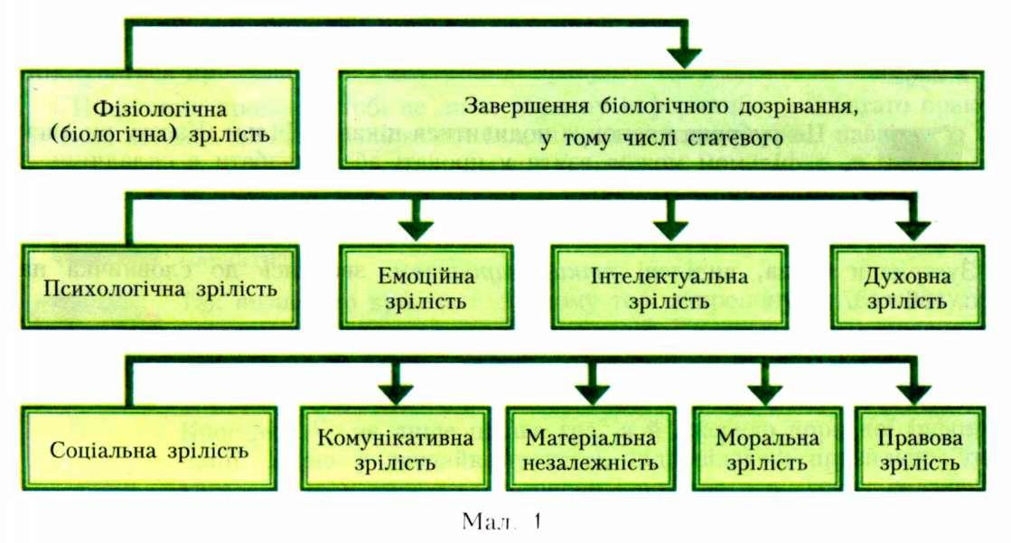\* Зрілість через призму підліткового віку.

Підлітковий вік характеризується переходом до фізіологічної, психологічної зрілості. Ця «перехідність» і визначає всі особливості даного періоду. Підлітковий вік є першим перехідним періодом від дитинства до зрілості. Якісні зміни, що відбуваються в інтелектуальній та емоційній сферах особистості підлітка (інтенсивний, нерівномірний розвиток і ріст організму, особистісні новоутворення тощо), породжують новий рівень його самосвідомості, потреби у самоствердженні, рівноправному і довірливому спілкуванні з ровесниками і дорослими.

Організм дозріває фізіологічно, але до повної фізіологічної зрілості йому ще далеко. Іде соціальне дорослішання, проте соціальна зрілість ще не настала: підлітки матеріально залежать від дорослих, не завжди мають достатньо сформовані навички ефективного спілкування тощо.

У 20—30-ті роки XX ст. психологічна наука зосереджувалася на пізнанні залежності деяких особливостей особистості підлітка від його соціального оточення. З цією метою було досліджено життя і психічні особливості підлітків в умовах примітивної цивілізації острова Самоа задля встановлення, що в розвитку людини залежить від природи, а що від культури (конкретних суспільно-історичних умов). Результати досліджень описані у працях американського етнографа Маргарет Мід (1901 —1978). Оскільки в розвитку підлітків острова Самоа симптомів кризи не виявлено, це переконливо доводить необґрунтованість тверджень про біологічне походження підліткової кризи. Вона пов’язана не із дозріванням організму, а з особливостями соціалізації. Однак індивідуальні варіанти її перебігу певною мірою залежать від вроджених особливостей нервової системи.

\* Ознаки фізіологічної зрілості

Ознаками фізіологічної зрілості є соматичне дозрівання всіх систем організму, їхня готовність до виконання функцій зрілого віку.

Для того щоб стати дорослим, слід, насамперед, сформуватися фізіологічно. До періоду зрілості остаточно формуються всі системи організму: опорно-рухова, кровоносна, дихальна, травна, видільна, нервова, статева та інші системи. Тільки тоді організм може виконувати нові для нього функції, пов’язані зі створенням сім’ї й народженням потомства. Цей стан учені називають «фізіологічною зрілістю».

Підлітку ще далеко до повної фізіологічної зрілості. Певні стадії розвитку можуть починатися тільки тоді, коли тіло набуде потрібних розмірів. Коли підліток росте, маса його тіла збільшується повільніше, ніж зріст, тому доволі часто він виглядає незграбним: довгі руки, великі ступні, сутулість, порушена постава. Проте головне — це те, що відбувається всередині тіла. Іде фізіологічне дозрівання систем організму — поступове розкриття його фізичних ознак, що відповідають зрілості. Дозріванню підлягають різні структури: відбуваються зміни в скелеті, м’язах, мозкові, легенях, серці, інших органах. Ріст і дозрівання стають основою для розвитку. Підліток розвивається, перетворюючись на дорослу, зрілу людину: чоловіка або жінку.

Приблизно півстоліття тому вчені вперше відзначили певні зрушення у фізіологічному розвитку й статевому дозріванні підлітка — *акселерація* (прискорення). Якщо раніше початок такого дозрівання відбувався в 11—13 років у дівчаток і в 13—15 років у хлопчиків, то зараз це відбувається на два-три роки раніше. Але інколи трапляється й протилежний процес — уповільнення фізіологічного розвитку приблизно на 2—3 роки. І те, й інше — нормальні явища, оскільки процеси росту й розвитку надзвичайно індивідуальні.

Статевий розвиток передбачає своєчасне дозрівання статевої й інших фізіологічних систем, які стосуються репродуктивної функції організму. Слід знати про те, що процес статевого дозрівання супроводжується істотними змінами в роботі всіх фізіологічних систем, включно із центральною нервовою системою.

\* Ознаки психологічної зрілості

Для психологічно зрілої особистості характерний саморозвиток. Саморозвиток виявляється в тому, що людина прагне стати кращою, набути нових якостей, які робитимуть її більш індивідуальною й привабливішою для людей. Тобто її не навчає і не робить кращою хтось «іззовні», вона сама розвивається, збагачує свій інтелект, набуває знань, займається творчістю.

Прагнути набути нових позитивних людських якостей, учитися не під тиском «іззовні», а за власним бажанням і рішенням, самому ставити перед собою мету й шукати шляхи її досягнення.

Як показали дослідження, підліток намагається передбачити своє майбутнє, не замислюючись над засобами його досягнення. Його образи майбутнього вирізняються тим, що вони орієнтовані на результат, а не на процес розвитку: підліток може дуже жваво, в деталях, уявляти своє майбутнє становище в суспільстві, не задумуючись над тим, що для цього треба зробити.

Терпимість — важливий компонент психологічної зрілості. Терпима людина розуміє тих, хто її оточує, вона здатна співпереживати й співчувати. Протилежністю терпимості є агресія. Виявом агресії можуть бути як відкриті агресивні дії, так і підсвідома радість, яку відчуває людина, коли бачить, як інші люди опинилися у важких ситуаціях. Терпимі люди відзначаються самовладанням, спокійним характером, умінням розв’язувати конфлікти, доброзичливістю, вони довіряють іншим. Тим часом агресивні люди зазвичай дратівливі, недовірливі, не вміють вибачати образ, провокують конфлікти. Вони запальні й швидко втрачають самовладання.

Розумовий розвиток виявляється у становленні й удосконаленні структури та функцій головного мозку. Показниками розумового розвитку є членороздільна мова й розумові процеси: сприйняття, увага, емоції, пам’ять, аналіз і синтез інформації, від яких прямо залежить успіх у навчанні.

\* Ознаки соціальної зрілості

Соціальна зрілість — це результат життя в суспільстві, соціального розвитку та пристосування до спільного життя з іншими людьми. У підлітка формується вміння розуміти інших людей, їхні стосунки, брати на себе відповідальність за свої вчинки. Він вчиться якнайкраще зорганізовувати свою поведінку в соціальному середовищі. Головне, аби його самооцінка та його очікування були узгоджені з його можливостями та навколишньою дійсністю. Для того, щоб цього навчитися, підліток повинен уміти аналізувати свій внутрішній досвід.

Є таке поняття — рефлексія (у перекладі з латинської мови — звернення назад). Воно означає міркування, здатність аналізувати власний психологічний стан. Ця здатність залежить від ступеня складності внутрішнього світу людини та від її освіти. Можна зосередитися на змісті своїх думок, подумати про те, що люди, котрі вас оточують, сприймають вас не так, як сприймаєте себе ви. Дуже важливо збагнути, наскільки добре інші люди знають і розуміють вас, ваші особливості й здібності. Адже вони бачать вас зовсім не такими, якими ви бачите себе. І розуміння цього сприяє розвиткові самосвідомості. Кожен підліток вчиться адекватно (тобто відповідно, правильно, вірно) сприймати себе та людей.

Соціально зріла людина вміє самостійно:

• прогнозувати свою поведінку за будь-яких життєвих ситуацій;

• здобувати потрібну інформацію й аналізувати її згідно зі своїми цілями в різних сферах життя;

• мобілізувати себе на виконання власного рішення всупереч різних обставин;

• відслідковувати хід виконання власних дій та їхні результати;

• робити висновки з власної поведінки в різних ситуаціях;

. обмірковувати наслідки своїх вчинків, учитися відповідати за них;

• не перекладати на інших відповідальність за свої невдачі;

• набувати знань, які допомагають прийняти правильні рішення;

• використовувати набутий досвід під час роз’язання нових завдань;

• учитися бути терпимими, співчувати людям;

• бути здатними до співпереживання;

• прагнути набувати нових позитивних рис;

• самому ставити перед собою мету й шукати шляхи її досягнення;

. налагоджувати з ровесниками й старшими людьми довірчі стосунки.

Підлітка вважають «соціально незрілим», якщо він не може прогнозувати та планувати власну поведінку, приймати обдумані рішення, співставляти їх зі своїми можливостями й нести за них відповідальність перед собою та іншими людьми.

Соціальна зрілість тісно пов’язана з фізіологічною, оскільки перша передбачає другу.

VI. Узагальнення та систематизація знань

* Складання схеми «Ознаки зрілості».

— Які ж якості необхідно виховувати в собі підлітку, щоб стати зрілою людиною?

\*Скласти перелік ознак, за якими можна констатувати фізіологічну зрілість людини;

\*Скласти перелік ознак, за якими можна констатувати психологічну зрілість людини;

\*Скласти перелік ознак, за якими можна констатувати соціальну зрілість людини.

2. Самооцінювання рівня зрілості та готовності до дорослого життя

Заповніть таблицю, враховуючи свої переваги і недоліки, а також запишіть можливості, які є у вас завдяки вашим чеснотам, і ті обмеження, які випливають із ваших недоліків.

Мої гідності:

1.

2.

3.

Мої недоліки:

1.

2.

3.

Мої можливості:

1.

2.

3.

Обмеження:

1.

2.

3.

VII. Підбиття підсумків уроку

1. Переглянути відеоурок.

<https://youtube.com/watch?v=khJrGR4qbz8&feature=shared>

VIII. Домашнє завдання:

опрацювати матеріал підручника щодо вивченої теми

* ( стор. 7-12, 69-72).